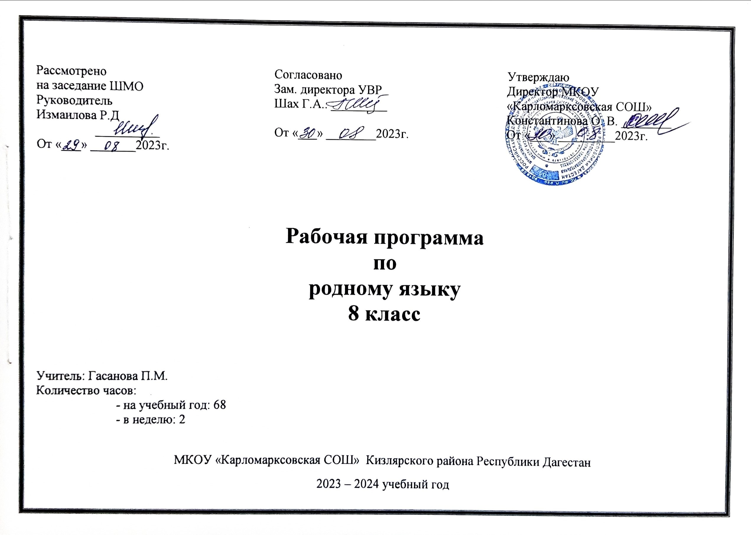
Рабочая программа по аварскому языку для 8 класса
ПОЯСНИТЕЛЬНАЯ ЗАПИСКА
Настоящая рабочая программа разработана на основе государственного стандарта общего образования и Программы основной школы по родному языку для 5-11 классов общеобразовательных учреждений под редакцией издательства НИИ педагогики РД 2013г. и утверждённой Минобразования РД. (Составитель – Вакилов Х.С. ) автор – Муртазалиев М.М, Муртазалиев А.М. Программа ориентирована на использование учебника «Аварский язык 8-9 кл.» Махачкала. ООО «Издательство НИИ педагогики»,2013г. Данная программа отражает обязательное содержание обучения родному языку для усвоения в основной школе.

Структура документа

Рабочая программа по родному языку представляет собой целостный документ, включающий три раздела: пояснительную записку; тематический план; основное содержание с примерным распределением учебных часов по основным разделам курса.
Рабочая программа по родному языку для 8 класса рассчитана на 68 часов (из расчёта 2 учебных часа в неделю).
1.Письменная речь. Ее специфика и принципы организации.
Виды письменной речи.
Литературно-письменный язык как важнейшее проявление словесной культуры занимает приоритетное место в школьном обучении. Особая роль в формировании и развитии навыков письменной речи отводится урокам родного языка и литературы. Выполнение различных упражнений, составление конспектов, таблиц, написание рефератов, контрольных работ, диктанты, изложения и, наконец, сочинения учащихся – все это способы их приобщения к культуре, выражающейся в письменной словесной форме. Привычка и стремление выражать мысли письменно учат человека изъяснятся логично и связно лучше, чем любые другие формы речевой деятельности, ведут к овладению разными стилями речи и к выработке собственного слога.
Этим диктуется необходимость более глубокого изучения в школе феномена письменной речи: ее монологической природы и обусловленных этим особенностей, важнейших принципов ее организации и основных отличий от устно-разговорной речи.
В рабочей программе нашли отражение цели и задачи обучения родному языку как одного из обязательных школьных предметов: * улучшение результатов обучения родному языку, усовершенствование технологии обучения; * реализация основных положений концепции лингвистического образования школьников; * воспитание гражданственности и патриотизма, любви к родному языку; * развитие речевой и мыслительной деятельности; * освоение знаний о литературном языке, его устройстве, стилистических ресурсах, основных нормах родного литературного языка и речевого этикета; обогащение круга используемых грамматических средств
1. Воспитание гражданственности, патриотизма, уважения к правам, свободам и обязанностям человека:
-ценностное отношение к своей малой и большой родине, семейным традициям; государственным символикам Дагестана и России, родному языку;
- элементарные представления о культурном достоянии малой Родины;
- начальные представления о правах и обязанностях человека и гражданина.
2. Воспитание нравственных чувств и этического сознания:
- элементарные представления о моральных нормах и правилах нравственного поведения, в том числе об этических нормах взаимоотношений в семье, классе, школе, а также между носителями разных культур;
- первоначальные представления о гуманистическом мировоззрении:
доброта, желание доставить радость людям; бережное, гуманное отношение ко всему живому; великодушие, сочувствие; товарищество и взаимопомощь;
- стремление делать правильный нравственный выбор: способность анализировать нравственную сторону своих поступков и поступков других людей;
- почтительное отношение к родителям, уважительное отношение к старшим, заботливое отношение к младшим;
3. Воспитание уважения к культуре народов Дагестана:
- элементарные представления о культурном достоянии народов Дагестана;
- первоначальный опыт межкультурной коммуникации;
- уважение к иному мнению и культуре других народов Дагестана и России.
4. Воспитание ценностного отношения к прекрасному, формирование представлений об эстетических идеалах и ценностях (эстетическое воспитание):
- элементарные представления об эстетических и художественных ценностях родной культуры и культуры русского народа;
- первоначальный опыт эмоционального постижения народного творчества, детского фольклора, памятников культуры;
- отношение к учёбе как творческой деятельности.
5. Воспитание трудолюбия, творческого отношения к учению, труду, жизни:
- ценностное отношение к труду, учёбе и творчеству, трудолюбие;
- потребности и начальные умения выражать себя в различных доступных и наиболее привлекательных для ребёнка видах творческой деятельности;
- дисциплинированность, последовательность, настойчивость и самостоятельность;
- бережное отношение к результатам своего труда, труда других людей, к школьному имуществу, учебникам, личным вещам;
- любознательность и стремление расширять кругозор.
6. Формирование ценностного отношения к здоровью и здоровому образу жизни:
- ценностное отношение к своему здоровью, здоровью близких и окружающих людей;
- первоначальные представления о роли физической культуры и спорта для здоровья человека;
7. Воспитание ценностного отношения к природе, окружающей среде (экологическое воспитание):
- ценностное отношение к природе;
- первоначальный опыт эстетического, эмоционально-нравственного отношения к природе.

Формируемые знания, умения, навыки.
-знание основных различий устной и письменной речи;
-умение характеризовать эти различия и строить сочинение в соответствии с правилами
организации письменной речи;
-умение создавать и структурировать текст, реализуя главные текстовые признаки;
-знание особенностей жанровых разновидностей речи и умение характеризовать их;
-навыки создания текста по законам избранного жанра;
-знание риторических правил, законов и этапов порождения речи;
-умение «изобретать» содержание в рамках определенной темы;
-умение разрабатывать концепцию речи в соответствии с идеей сочинения;
-навыки конкретного построения речи;
-умение соотносить выбор языковых средств со стилистическими особенностями разных
речевых жанров и коммуникативной целью;
-навыки рефлексии и анализа при восприятии любого речевого произведения.
Содержание курса родного языка в 8 классе:
- Повторение
- Главные члены предложения
- Второстепенные члены предложения -
- Виды простого предложения-
- Предложения с однородными членами предложения –
- Закрепление -
- Диктант- УЧЕБНО-МЕТОДИЧЕСКОЕ ОБЕСПЕЧЕНИЕ

- «Диктантазул мажмуг1»
- «Изложениялъул мажмуг1»
- «Авар мац1»
- «Творческая работа по родному языку»

ТЕМАТИЧЕСКОЕ ПЛАНИРОВАНИЕ
программного материала по родному (аварскому) языку в 8 классе.

№ | Тема урока | Кол-во часов | Примечание | Д\З | Дата
 | Повторение изученного  в 5-7 классах. | 1ч |  | Стр 3 словарные слова
 | Повторение изученного.  Фонетика. | 1ч |  | Упр. 2, стр 3
 | Повторение изученного. Лексика и фразеология | 1ч |  | Параграф 2, упр 5
 | Повторение изученного. Морфемика. Словообразование. | 1ч |  | Параграф 3, упр 9
 | Повторение изученного. Морфемика. Словообразование. | 1ч |  | Упр 10
 | Синтаксис и пунктуация. | 1ч |  | Словарные слова, вопросы
 | Контрольный диктант. | 1ч
 | Анализ контрольного диктанта. | 1ч |  | Упр 12, стр 5
 | Устное сочинение | 1ч |  | Упр 15, стр 6
 | Синтаксис и пунктуация  Словосочетание.  Строение и грамматическое значение словосочетаний | 1ч |  | Стр 8, упр 17
 | Связь слов в словосочетании. | 1ч |  | Параграф 5, упр 23
 | Синтаксический разбор словосочетаний. | 1ч |  | Стр 15, упр 25
 | Строение и грамматическое значение предложений. | 1ч |  | Параграф 7, упр 28
 | Интонация предложения. | 1ч |  | Стр 16, упр 29
 | Простое предложение. Порядок слов в предложении. Логическое ударение | 1ч |  | Апарграф 8, ответить на вопросы.
 | Повествоватальные, вопросительные и побудительные предложения. | 1ч |  | Параграф 9, упр 33
 | Восклицательное предложение. | 1ч |  | Стр 20, упр 34
 | Диктант. | 1ч
 | Работа над ошибками. | 1ч |  | Упр 37
 | Простое предложение. Распространенные и нераспространенные предложения. | 2ч |  | Параграф 10, упр 41
 | Главные члены предложения. | 1ч |  | Параграф 11, выучить правило.
 | Подлежащее | 1ч |  | упр 48
 | Сказуемое | 1ч |  | $12 правило выучить.
 | Гlадатаб глаголияб сказуемое.  (Простое глагольное сказуемое) | 1ч |  | $13, упр 49
 | ЦIарулаб составияб сказуемое. (Составное именное сказуемое) | 1ч |  | $14, упр 66
 | Глаголияб составияб сказуемое. (Составное глагольное сказуемое) | 1ч |  | $15, упр 69
 | БитIараб дополение. (Прямое дополнение) | 1ч |  | $16, упр 66
 | Обучающее сочинение. | 1ч
 | Повторение и закрепление. | 1ч |  | Стр 36, упр 68
 | Определение. | 1ч |  | $17, упр 73
 | Цадахълъел. (Приложение | 1ч |  | $18, упр 76
 | Хъвалсараб дополнение. (Косвенное дополнение) | 1ч |  | $19, упр 82
 | Диктант. | 1ч
 | Работа над ошибками. | 1ч |  | Повторение
 | Составление рассказа по картинке (устно). | 1ч
 | Обстоятельство. (ХIалал) | 1ч |  | $20 упр 86(2-я часть)
 | БакIлъун бугеб хIал. (Обстоятельство места) | 1ч |  | $21, упр 88, стр 49
 | Заманлъун бугеб хIал.  (Обстоятельство времени). | 1ч |  | $22 упр 92, стр 50
 | ГIилла-мурадлъун бугеб хlал. (Обстоятельство причины и цели) | 1ч |  | $24, упр 98, стр 52
 | Ишалъул куцлъун бугеб хIал. (Обстоятельство образа действия) | 1ч |  | $23, упр 94, стр 51
 | Урок развития речи. | 1ч
 | Контрольная работа с грамматическим заданием по теме «Второстепенные члены предложения». | 1ч |  | Ответить на вопросы.
 | Анализ контрольной работы. | 1ч |  | Стр 51, упр 95
 | Основные группы односоставных предложений. Предложения определённо – личные. | 1ч |  | $ 25, упр 100
 | Предложения неопределённо – личные. | 1ч |  | $26, упр 101
 | Безличные предложения. | 1ч |  | $28, упр 104
 | Закрепление темы «Односоставные предложения с главным членом – сказуемым». | 1ч |  | $29, упр 109
 | Односоставные предложения  с главным членом – подлежащим.  Назывные предложения | 1ч |  | Стр 57, упр 110
 | Понятие о неполных предложениях | 1ч |  | Ответить на вопросы, и сост. 6 неполных предложений.
 | Предложения с однородными членами.  Понятие об однородных членах. | 1ч |  | $30, упр 114
 | Однородные члены, связанные сочинительными союзами. | 1ч |  | $31, упр 116
 | Знаки препинания при однородных членах | 1ч |  | $32, упр 119
 | Обобщающие слова при однородных членах и знаки препинания при них. | 1ч |  | $33, упр 128
 | Диктант. | 1ч
 | Работа над ошибками. | 1ч |  | Стр 67, упр 129
 | Предложения с обращениями, вводными словами и междометиями. | 1ч |  | выучить правило параграфа и вопросы.
 | Обращение. | 1ч |  | $34, упр 133
 | Обособленные члены предложения. | 1ч |  | $35, упр 143.
 | Предложения с обособленными членами. | 1ч |  | $ 36, упр 146
 | Обособленное определение. | 1ч |  | $37, упр 149
 | Особенности обособления приложений | 1ч |  | $38, упр 155
 | Обособленные обстоятельства. | 1ч |  | $39, упр 157
 | Вводные слова и вводные предложения. Знаки препинания при них. | 1ч |  | $40, упр 161
 | Способы передачи чужого речи. Прямая и косвенная речь. Предложения с прямой речью. Знаки препинания при них. | 1ч |  | $41, упр 164, стр 87
 | Диалог | 1ч |  | $42, упр 167
 | Предложения с косвенной речью. | 1ч |  | $43, упр 169
 | Итоговый контрольный диктант. | 1ч |  | Упр 12, стр 93
 | Работа над ошибками. | 1ч |  | Упр 6, стр 93

Всего: 68 часов



